Урок №3

**1. Отметьте правильный вариант:**

|  |  |
| --- | --- |
| ..... банк. 1) один                  2) одна                  3) одно | ....окно.  1) одна                 2) один                 3) одно |
| ....море.   1) одна                  2) один                  3) одно | ....ресторан.  1) одно                        2) одна                        3) один |
| ..... чашка. 1) один                    2) одна                    3) одно | ....пальто.  1) одна                    2) один                    3) одно |
| ....журнал.  1) одна                   2) один                   3) одно | ....аудитория.  1) одно                          2) одна                          3) один |

 2. **Отметьте правильный вариант:**

|  |  |
| --- | --- |
| ..... университет. 1) мой                              2) моя                             3) моё | ....собака.  1) моё                    2) моя                    3) мой |
| ....море.   1) чей                  2) чья                  3) чьё | ....станция.  1) твой                      2) твоя                      3) твоё |
| ..... виза. 1) наш                   2) наша                   3) наше | ....компьютер. 1) ваше                          2) ваша                          3) ваш |
| ....радио.  1) ваш                  2) ваше                  3) ваша | ....город.  1) наш                   2) наша                   3) наше |
| ....щенок.  1) ваш                  2) ваше                  3) ваша | ....кухня.  1) наш                   2) наша                   3) наше |
| ..... компьютер. 1) мой                              2) моя                             3) моё | ....кошка.  1) моё                    2) моя                   3) мой |
| ....партнёр.   1) чей                  2) чья                  3) чьё | ....сестра.  1) твой                   2) твоя                   3) твоё |
| ..... адрес. 1) наш                   2) наша                   3) наше | ....яблоко.  1) ваше                    2) ваша                    3) ваш |
| ....окно.  1) ваш                  2) ваше                  3) ваша | ....район.  1) наш                   2) наша                   3) наше |
| ....факс.  1) ваш                  2) ваше                  3) ваша | .....аудитория  1) наш                   2) наша                   3) наше |

**3. Прочитайте. Ответьте на вопросы. Запишите ответы:**

Здравствуйте! Меня зовут Антон. Моя фамилия Никитин. Я школьник. А это моя семья. Моя мама – Ирина Александровна Никитина. Мой папа – Юрий Николаевич Никитин. Моя мама врач. А мой папа экономист.

Вот наше фото. Тут моя семья: мама и папа, бабушка и дедушка. А это мой брат Александр Никитин, можно Саша. Он программист.

А это наш город. Вот наш проспект, наша консерватория и наше метро. Это наш центр. Справа наша почта. А вот наша поликлиника и наш банк. А слева мой университет. Тут наша библиотека. Прямо наш стадион и наш клуб.

1) Как его зовут?....................................................

2) Как его фамилия?....................................................................................................

3) Кто он?.....................................................................................................................

4) Чья это семья?..........................................................................................................

5) Чья это мама? ...........................................................................................................

6) Кто врач?...................................................................................................................

7) Чей это папа?.............................................................................................................

8) Кто экономист?...........................................................................................................

9) Чьё это фото?...............................................................................................................

10) Чей это брат?.............................................................................................................

11) Кто программист?....................................................................................................

12) Чей это город?............................................................................................................

13) Где их почта?..............................................................................................................

14) Где их стадион?...........................................................................................................

15) Чей это университет?..................................................................................................

**4. Пишите, чей, чья, чье? Работайте по модели:**

|  |
| --- |
| **Библиотека (я)  – моя.** **Сад (ты) – твой,**  **Вы- ваш, Мы- наш, Он- его, Она- её** |

Комната (мы) .....................; метро (вы).....................; яйцо (она).............;

библиотека (вы).......................; факс (ты).......................; адрес (он)..............; окно (я)......................; пальто (она)..................; бабушка (мы)...................; улица (я)...............; дедушка (ты).................; президент (мы)...............; телефон (она).....; профессор (вы).................; врач (он).................; музей (мы)................

**5. Вставьте вместо точек местоимения:**

**мой, моя, моё**

Это ....... дом.              Это ....... сестра.         Это ....... окно.

Это ....... брат.             Это .......  класс.          Это .......фото.

Это ....... яблоко.         Это ....... шкаф.           Это ....... школа.

Это ....... мама.            Это ....... город.           Это ....... журнал.

**твой, твоя, твоё**

Это ....... пальто.              Это ....... собака.       Это ....... этаж.

Это ....... сумка.                Это ....... дедушка.    Это ....... сад.

Это ....... комната.            Это ....... бабушка.     Это ....... семья.

Это ....... подъезд.            Это ....... карта.          Это ....... кошка.

**наш, наша, наше**

Это ....... страна.         Это ....... море.            Это ....... книга.

          Это ....... город.           Это ....... парк.             Это ....... журнал.

          Это ....... Грузия.         Это ....... окно.             Это ....... окно.

**ваш, ваша, ваше**

Это ....... школа.         Это ....... брат.                Это ....... щенок.

Это ....... класс.           Это ....... подъезд.          Это ....... врач.

Это ....... пальто.         Это ....... сестра.             Это ....... рыба.

**6.  Пишите существительные во множественном числе:**

Аптека......................., салат........................., нож............, стул................, врач................, шкаф................., телефон...................., лекция.........................., море......................, буква..................., город...................., библиотека........................., платье........................, журнал......................, здание....................., бабушка..............................., друг........................., брат................., кресло................................., человек......................, цифра............., ресторан.................... , ребёнок...................., дерево......................

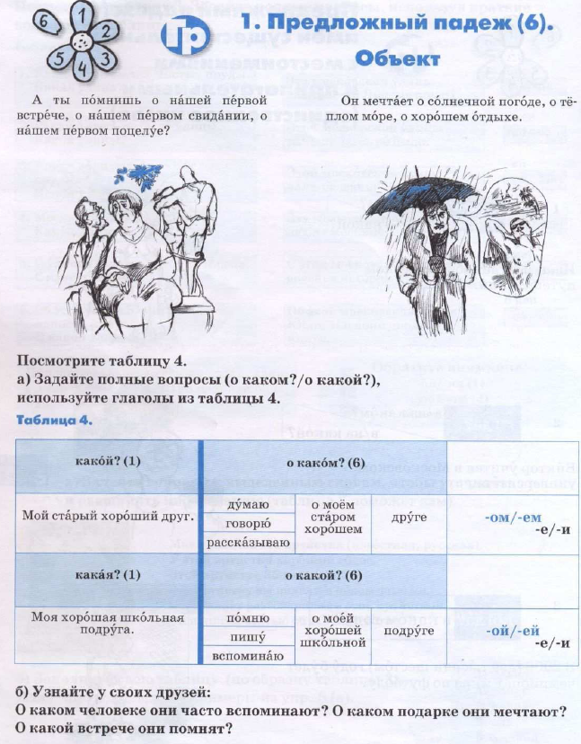

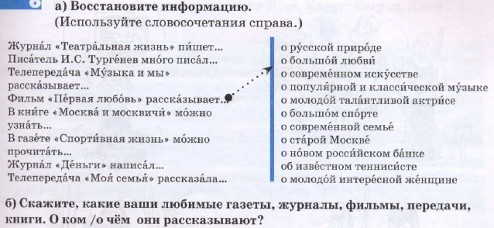

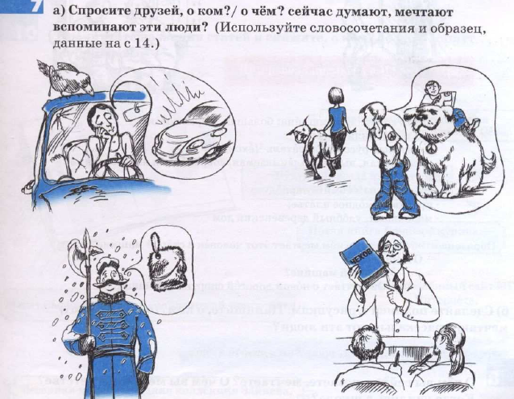

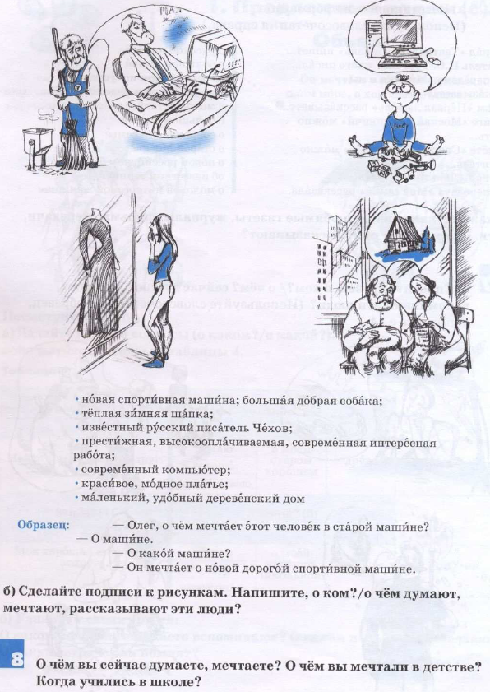

**Упражнения с предложным падежом  
*1. Прочитайте вопросы и ответьте на них, обращая внимание на окончания существительных в предложном падеже.***1. Вы были (где?) в Англии, в Лондоне?  
2. Вы жили (где?) в Лондоне в гостинице?  
3. Сейчас студенты были (где?) на уроке или на лекции?  
4. Студенты живут (где?) в гостинице или в общежитии?  
5. Ваш друг учится (где?) в университете?  
6. Ваша мама работала (где?) в фирме или на заводе?  
7. В каникулы вы отдыхали (где?) на юге или на севере?  
8. Этот город находится (где?) на западе или на востоке?  
***2. Восстановите предложения***1. В воскресенье мой друг был ............................. (музей).  
2. В субботу мы были .............................................. (театр).  
3. Вчера я была ...................................................... (лекция).  
4. Преподаватель написал слова ............................ (доска).  
5. Они должны играть в футбол ........................ (стадион).  
6. Ты должен купить продукты ............................ (рынок).  
***3. Поставить в нужную форму. Ответьте на вопросы***Где сейчас директор? (офис, кабинет).......................................................................................  
Где были ваши друзья? (клуб, дискотека)..................................................................................  
Где твой паспорт? (класс, рюкзак).............................................................................................  
Где вы ужинали вчера? (кафе, берег реки)...................................................................................  
Где побывали ваши друзья летом? (море, Сочи)....................................................................  
***4. Составьте предложения по модели***Модель: Италия, Венеция - Я хотел (а) бы побывать (где?) в Италии, в Венеции.  
Россия, Москва, Кремль............................................................................................  
Петербург, Эрмитаж..................................................................................................

**Упражнения с предложным падежом  
*1. Прочитайте вопросы и ответьте на них, обращая внимание на окончания существительных в предложном падеже.***1. Вы были (где?) в Англии, в Лондоне?  
2. Вы жили (где?) в Лондоне в гостинице?  
3. Сейчас студенты были (где?) на уроке или на лекции?  
4. Студенты живут (где?) в гостинице или в общежитии?  
5. Ваш друг учится (где?) в университете?  
6. Ваша мама работала (где?) в фирме или на заводе?  
7. В каникулы вы отдыхали (где?) на юге или на севере?  
8. Этот город находится (где?) на западе или на востоке?  
***2. Восстановите предложения***1. В воскресенье мой друг был ............................. (музей).  
2. В субботу мы были .............................................. (театр).  
3. Вчера я была ...................................................... (лекция).  
4. Преподаватель написал слова ............................ (доска).  
5. Они должны играть в футбол ........................ (стадион).  
6. Ты должен купить продукты ............................ (рынок).  
***3. Поставить в нужную форму. Ответьте на вопросы***Где сейчас директор? (офис, кабинет).......................................................................................  
Где были ваши друзья? (клуб, дискотека)..................................................................................  
Где твой паспорт? (класс, рюкзак).............................................................................................  
Где вы ужинали вчера? (кафе, берег реки)...................................................................................  
Где побывали ваши друзья летом? (море, Сочи)....................................................................  
***4. Составьте предложения по модели***Модель: Италия, Венеция - Я хотел (а) бы побывать (где?) в Италии, в Венеции.  
Россия, Москва, Кремль............................................................................................  
Петербург, Эрмитаж..................................................................................................  
Париж, Гранд-опера..................................................................................................  
Африка, Америка..................................................................................................  
Сибирь, Красноярск..................................................................................................  
Сочи, море..................................................................................................  
***5. Восстановите предложения***1. Джон жил…………….(Франция, апрель).  
2. Друзья были …………..(Африка, октябрь).  
3. Катя и Анна отдыхали …………(юг, август).  
4. Эрик был …………….(Китай, июнь).  
5. Я хотел бы побывать ………..(Индия, март).  
6. Макс хотел побывать ………. (Япония, март).  
***6. Восстановите и прочитайте текст письма***Здравствуй, дорогая Ребекка!  
Сейчас я уже дома .......... (Испания), но недавно я ездила .......... (Россия, Москва). Посмотри .......... (эта фотография). Это я фотографировала. Ты, конечно, знаешь, что это Красная площадь. Правда, красиво? Я была .......... (Москва, июль). Там я училась .......... (университет). Это было очень интересно! .......... (Москва) я жила .......... (центр) .......... (улица) Пятницкая. Каждый день я занималась .......... (университет), а в субботу и воскресенье отдыхала. В Москве много транспорта. Можно ездить .......... (автобусы), и .......... (трамваи), и.......... (троллейбусы), и на метро, но я предпочитала ездить .......... (маршрутки). После занятий я каждый день где-нибудь бывала: .......... (музеи – выставки, театры – балеты, клубы , дискотеки) и, конечно, .......... (гости). К сожалению, я была в Москве только один месяц. Это очень мало! Еще я хотела бы поехать .......... (Петербург), чтобы побывать .......... (Эрмитаж). В следующий раз давай поедем вместе?  
До свидания. Изабель

Париж, Гранд-опера..................................................................................................  
Африка, Америка..................................................................................................  
Сибирь, Красноярск..................................................................................................  
Сочи, море..................................................................................................  
***5. Восстановите предложения***1. Джон жил…………….(Франция, апрель).  
2. Друзья были …………..(Африка, октябрь).  
3. Катя и Анна отдыхали …………(юг, август).  
4. Эрик был …………….(Китай, июнь).  
5. Я хотел бы побывать ………..(Индия, март).  
6. Макс хотел побывать ………. (Япония, март).  
***6. Восстановите и прочитайте текст письма***Здравствуй, дорогая Ребекка!  
Сейчас я уже дома .......... (Испания), но недавно я ездила .......... (Россия, Москва). Посмотри .......... (эта фотография). Это я фотографировала. Ты, конечно, знаешь, что это Красная площадь. Правда, красиво? Я была .......... (Москва, июль). Там я училась .......... (университет). Это было очень интересно! .......... (Москва) я жила .......... (центр) .......... (улица) Пятницкая. Каждый день я занималась .......... (университет), а в субботу и воскресенье отдыхала. В Москве много транспорта. Можно ездить .......... (автобусы), и .......... (трамваи), и.......... (троллейбусы), и на метро, но я предпочитала ездить .......... (маршрутки). После занятий я каждый день где-нибудь бывала: .......... (музеи – выставки, театры – балеты, клубы , дискотеки) и, конечно, .......... (гости). К сожалению, я была в Москве только один месяц. Это очень мало! Еще я хотела бы поехать .......... (Петербург), чтобы побывать .......... (Эрмитаж). В следующий раз давай поедем вместе?  
До свидания. Изабель